Конспект ООД во второй младшей группе
Цель : обобщение знаний детей о жизни зверей в зимнее время года .
Задачи : - формировать у детей представление о животном мире;
- побуждать детей узнавать и называть животных, живущих в лесу ;
- устанавливать , как влияет смена времен года на жизнь зверей в лесу ;
- познакомить детей с зимующими птицами: синичка и воробей ;
- развивать зрительное , слуховое восприятие , наблюдательность ;
- воспитывать любовь к "братьям нашим меньшим" .
Ход ООД:
Воспитатель : (обращается к детям)
Шла , когда я в детский сад ,
Повстречала я зверят .
Не сказали мне зверюшки ,
Что случилось на опушке ?
Воспитатель : Ребятки , поспешим на лесную опушку , посмотрим , что же там произошло.(Проходят в ту часть группы, в которой расположены декорации "Зимний лес").
Воспитатель: Дети , что же случилось на лесной опушке ?(Выпал снег , снежинки ,сугробы).
Какое время года наступило ? (Зима).
Воспитатель: Пришла зима , стало холодно , люди надели теплую одежду . Как же быть зверям в лесу ? Как они готовятся к зиме ? (Ответы детей).
Воспитатель:
Подсказать зверюшкам можем
К зиме готовиться поможем!
Воспитатель: Посмотрите , дети , кто это прячется за елкой .(Дети заглядывают за елку , находят медведя (игрушку)). Как же медведю пережить зимний холод ? (Он ложится спать). А где спит медведь ? ( В берлоге). Давайте уложим медведя спать в берлогу .(Дети кладут медведя в "берлогу" , укрывают белым одеялом).
Воспитатель : Оглянитесь вокруг , есть ли еще звери в лесу ? (Дети видят белку на дереве).
Какое животное вы увидели ? (Белку). Белку тоже надо уложить спать ?(Нет). Чем мы поможем белке ? (Наберем шишек и орешков).
Игра "Наберем шишки и орешки"(Дети берут корзины . Девочки набирают только шишки , а мальчики - только орешки . Угощают белочку).
Воспитатель : Белочка говорит вам спасибо ! (Пожалуйста).
Воспитатель : Дети , больше никого не видите в лесу ? (Нет).
Давайте наденем волшебные очки и еще посмотрим вокруг , не нужна ли кому наша помощь .(Дети делают руками "бинокль" , смотрят по сторонам .Воспитатель включает слайд "Заяц в серой шубке").
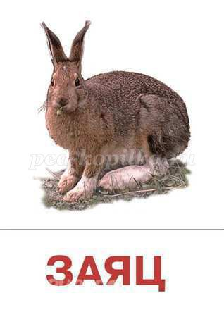
Воспитатель : Почему зайчик не готов к зиме ? (Ответы детей). Какая у него шубка ? (Серая).
В серой шубке зайчику не спрятаться на снегу , лиса сразу его заметит . Какую шубку ему надо надеть , чтоб его не нашли ? (Белую . Слайд "Заяц - беляк").
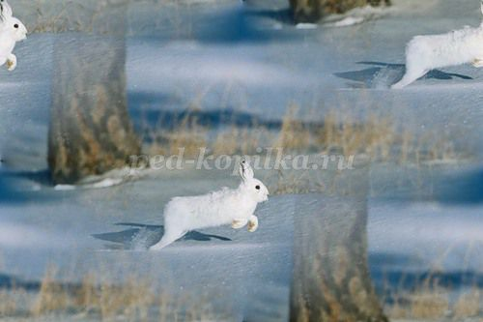
В народе говорят : "Бел , потому и цел".
Воспитатель : Теперь не страшна зима зайке .Мы тоже давайте погреемся и поиграем .
Физкультминутка :
Зайке холодно сидеть ,
Надо лапочки согреть .
Лапки вверх , лапки вниз ,
На носочках потянись ,
Лапки ставим на бочок ,
На носочках скок - скок - скок !
Воспитатель : Сколько птичек прилетело к нам !(Слайд "Воробьи и синицы").
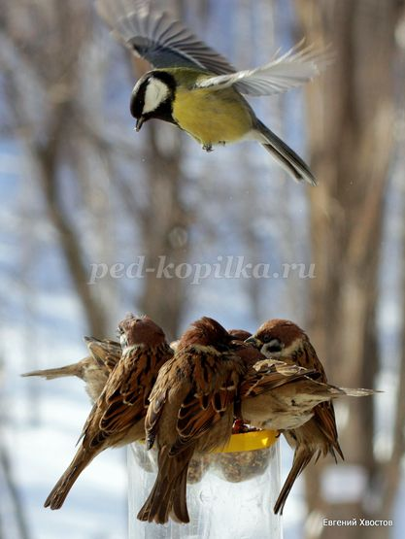
Вы узнали их ? (Ответы детей). Это воробьи и синички . Какой воробей ?(Коричневый). А синица ?(Синяя с желтой грудкой). Что же кушают птицы ? (Крошки , зерна). Но все крошки засыпало снегом , как мы можем помочь птицам ? (Покормить). Домик , в который люди насыпают корм для птиц называется - кормушка . (Повторяют слово хором , вешают кормушку на ветку , насыпают зерна).
Игра "Птичья столовая". (Дети надевают шапочки : синички и воробьи ."Летают" по группе , по команде воспитателя садятся на стульчики - кормушку).
Мы кормушку смастерили ,
Мы столовую открыли .
Прилетайте птицы к нам ,
Очень рады мы гостям !
Воспитатель : Всем зверюшкам помогли , пора возвращаться в детский сад .
По сугробам мы шагаем ,
Ножки дружно поднимаем .

